Glow：**Generative Flow with Invertible 1×1 Convolutions**

行列式意义：行列式[描述](https://baike.baidu.com/item/%E6%8F%8F%E8%BF%B0/8928757)的是一个线性变换对“体积”所造成的影响。

使用卷积的前提条件：RealNVP 中给出了在 flow 模型中合理使用卷积神经网络的方案，这使得我们可以更好地处理图像问题，并且减少参数量，还可以更充分发挥模型的并行性能。

但，不是任意情况下套用卷积都是合理的，用卷积的前提是输入（在空间维度）具有局部相关性。图像本身是具有局部相关性的，因为相邻之间的像素是有一定关联的，因此一般的图像模型都可以使用卷积

RealNVP 约定分割和打乱操作，都只对“通道”轴执行，怎么分割，打乱？？？？？

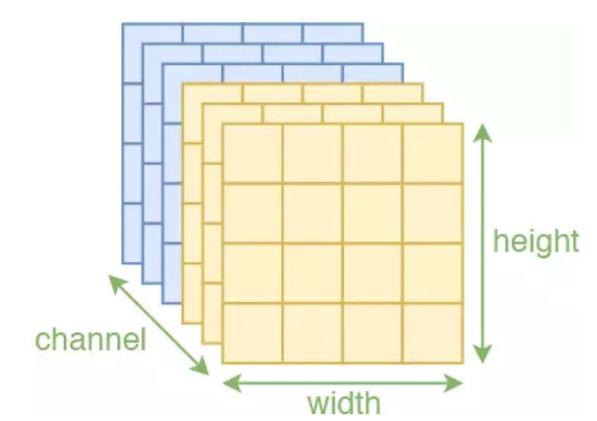

如图 ，为6通道的图像，沿着channel分为蓝色和橙色两个部分，分别代表X1，X2,这样不会破环卷积网络所要求的局部相关性，打乱就是通道互换位置

对于只有一维的灰度值图像，我们需要对其进行squeeze操作，具体如下：

直接 reshape，但 reshape 时局部地进行。具体来说，假设原来图像为 h×w×c 大小，前两个轴是空间维度，然后沿着空间维度分为一个个 2×2×c 的块（这个 2 可以自定义），然后将每个块直接 reshape 为 1×1×4c，也就是说最后变成了 h/2×w/2×4c

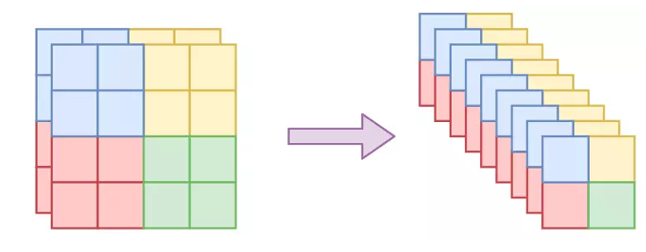

其实就是切割成2*2*c形状，然后再切割成1*1*c，沿着通道方向堆叠，形成1*1*4C这样，从一个通道变成了4个通道。

多尺度变换层：

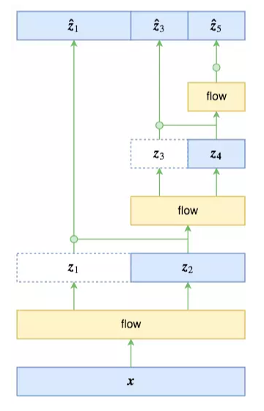

**最终的输出 [z1,z3,z5] 的先验分布应该怎么取？**

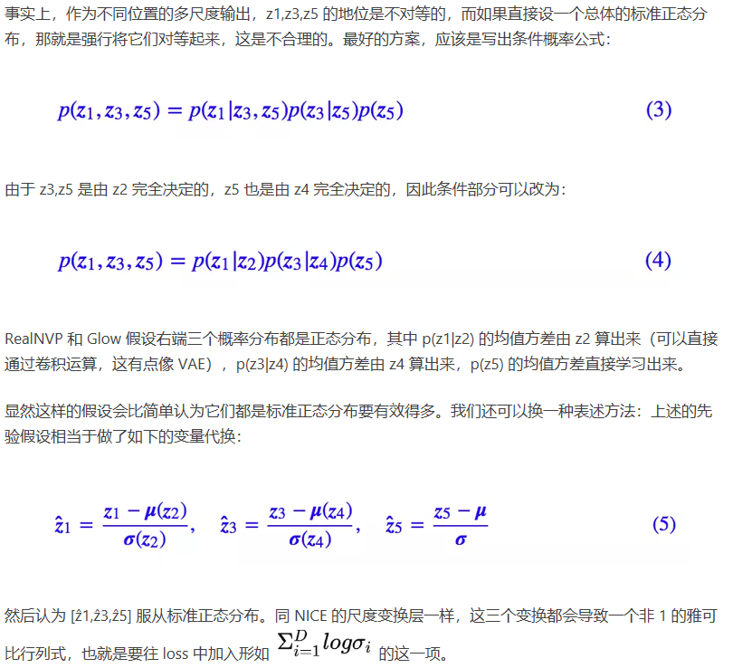

Glow:

整体来看，Glow 模型在 RealNVP 的基础上引入了 1x1 可逆卷积来代替前面说的打乱通道轴的操作，并且对 RealNVP 的原始模型做了简化和规范，使得它更易于理解和使用

VAE: 潜在变量的近似值推理 对数似然函数下界优化

Glow: 潜在变量的准确推理 对数似然函数的优化（非下界）

PixelCNN：可逆生成模型，但在并行硬件上效率低下 推理与合成无法并行

Glow :高效推理和合成的并行化 效率提高

如何理解并行化?

这个有很多种方式比较容易理解，首先对图像的抽样可以用类似带步长卷积，把图像分割成多个通道（但这些通道不影响 **X空间 Z空间的映射** ）

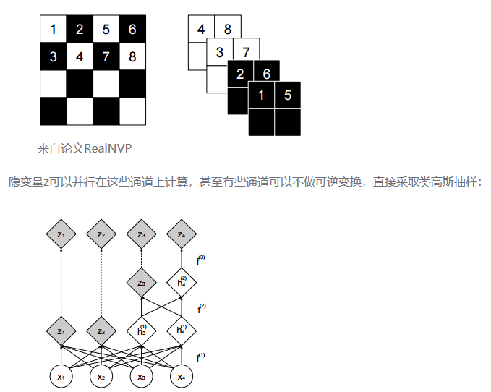

GAN: 数据点通常不是在潜在空间中直接被表征,无编码器，不能直接了当地给出一个样本的隐分布的表征，很难用隐变量随意操纵生成的样本。

Glow :对下游任务有用的潜在空间, 允许多种应用，例如数据点之间的插值，和已有数据点的有目的修改，而VAE的表征意义仅仅是针对单个样本的，模拟的z空间没有包含高层语义，例如你可以生成一个明星，但是你无法控制生成一个“微笑的”或“年轻的”明星

Glow :内存存储的巨大潜力，在可逆神经网络中计算梯度需要恒定而不是和深度呈线性关系的内存

置换矩阵，替代NICE中的维度反转，和real nvp中的维度随机打乱操作

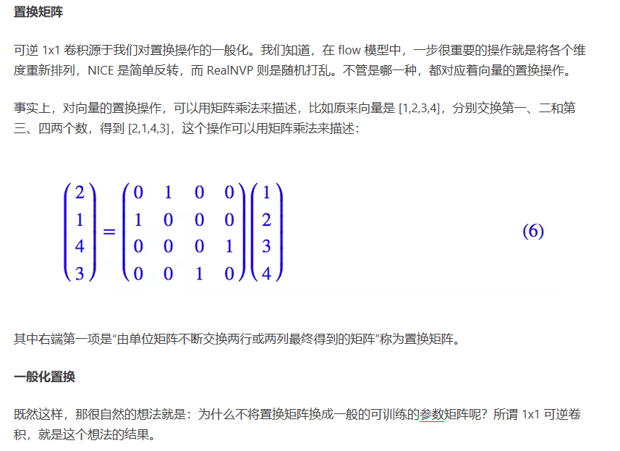

**LU分解：**

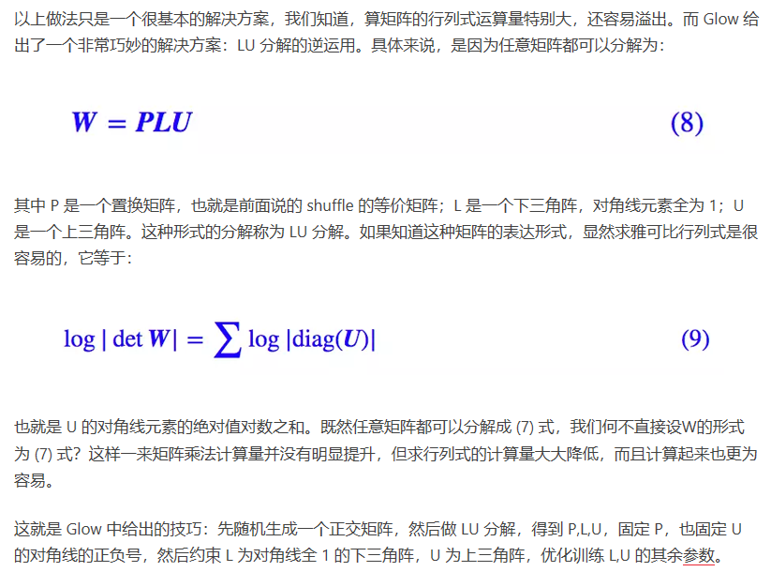

上面的描述只是基于全连接的。如果用到图像中，那么就要在每个通道向量上（从上往下看）施行同样的运算，这等价于 1x1 的卷积，这就是所谓的可逆 1x1 卷积的来源。事实上这个名字起得不大好，它本质上就是共享权重的、可逆的全连接层，单说 1x1 卷积，就把它局限在图像中了，不够一般化。

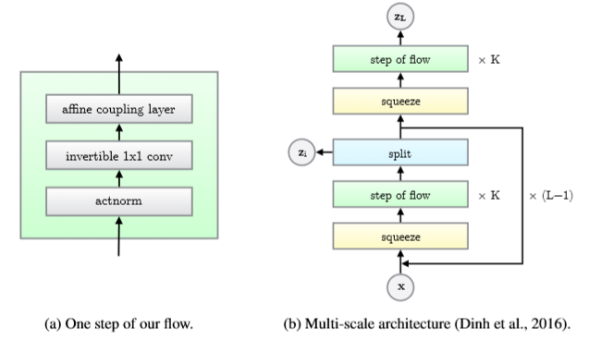

Actnorm: 具有数据依赖初始化的缩放和偏置层

它使用每个通道的尺度和偏置参数执行激活的仿射转换，类似于批处理规范化。对这些参数进行初始化，使每个通道的actnorm激活后在给定初始小批量数据的情况下具有零均值和单位方差。这是一种依赖于数据的初始化形式(Salimans和Kingma, 2016)。初始化后，尺度和偏差被视为与数据无关的可训练参数